PODER JUDICIÁRIO
TRIBUNAL DE JUSTIÇA DO ESTADO DO AMAZONAS (TJAM)
COMISSÃO PERMANENTE DE LICITAÇÃO (CPL)
EDITAL DO PREGÃO ELETRÔNICO/SRP Nº. 060/2018-TJAM

1. IDENTIFICAÇÃO DA EMPRESA:
Razão Social: Cercato Emer Indústria de Móveis Eireli
CNPJ/MF: 06.058.159/0001-43
Endereço: Buarque de Macedo, 200 Rota do Sol – Garibaldi/RS CEP: 95720-000.
Telefone: (54) 3462-7166 Fax: (54) 3462-7166
E-mail: licitacoes@cercatto.com.br
Banco: Banco do Brasil Agência: 0465-0 C/C: 12790-6

2. CONDIÇÕES DA PROPOSTA:
Prazo de validade da proposta: 60 dias a contar de sua apresentação
Prazo de entrega dos bens: até 30 dias corridos a contar da data de recebimento do empenho.
Prazo de garantia: 05 anos.

3. DECLARAÇÃO:
Declaramos, para os devidos fins, que nesta proposta estão inclusos todos os impostos, taxas, fretes, seguros e encargos sociais e trabalhistas que incidem ou que venham a incidir no objeto licitado.

4. OBJETO DA PROPOSTA:
Grupo 05
ITEN | UND | QUANT | ESPECIFICAÇÃO (DETALHADA) | Valor unit. estimado | Valor total estimado
45 | Und | 07 | Sofá de 1 lugar  Detalhamento do item:  Sofá de um lugar fixo, estofado, tecido, dotado de apoio para braços, nas dimensões aproximadas de 840 mm x 750 mm x 850 mm (LxPxA).  Cor: bege.  Garantia mínima: 5 anos.  Características mínimas* relativas à qualidade e ao processo de fabricação:  - Estrutura de madeira maciça tratada ou em perfis metálicos pintados, dotados de cintas elásticas internas para sustentação do assento e do encosto.  - Almofada removível do assento confeccionada em espuma de densidade com mínimo de 140 mm de espessura.  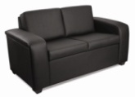Foto ilustrativa  Modelo: SF001/1  Fabricante: Cercatto | R$ 850,00 | R$ 5.950,00

ITEN | UND | QUANT | ESPECIFICAÇÃO (DETALHADA) | Valor unit. estimado | Valor total estimado
46 | Und | 67 | Sofá de 2 lugares  Detalhamento do item:  Sofá de dois lugares estofado, tecido, dotado de apoio para braços de dimensões aproximadas de 1400 mm x 750 mm x 850 mm (LxPxA).  Cor: bege.  Garantia mínima: 5 anos.  Características mínimas* relativas à qualidade e ao processo de fabricação:  - Estrutura de madeira maciça tratada ou em perfis metálicos pintados, dotados de cintas elásticas internas para sustentação do assento e do encosto.  - Almofada removível do assento confeccionada em espuma de densidade com mínimo de 140 mm de espessura.  Modelo: SF001/2  Fabricante: Cercatto | R$ 1.200,00 | R$ 80.400,00

ITEN | UND | QUANT | ESPECIFICAÇÃO (DETALHADA) | Valor unit. estimado | Valor total estimado
47 | Und | 05 | Sofá de 3 lugares  Detalhamento do item:  Sofá de três lugares estofado, tecido, dotado de apoio para braços de dimensões aproximadas de 1800 mm x 750 mm x 850 mm (LxPxA).  Cor: bege.  Garantia mínima: 5 anos.  Características mínimas* relativas à qualidade e ao processo de fabricação:  - Estrutura de madeira maciça tratada ou em perfis metálicos pintados, dotados de cintas elásticas internas para sustentação do assento e do encosto.  - Almofada removível do assento confeccionada em espuma de densidade com mínimo de 140 mm de espessura.  Modelo: SF001/3  Fabricante: Cercatto | R$ 1.700,00 | R$ 8.500,00

Valor total do grupo: R$ 94.850,00 (Noventa e quatro mil oitocentos e cinquenta reais)
Garibaldi, 16 de Agosto de 2018.

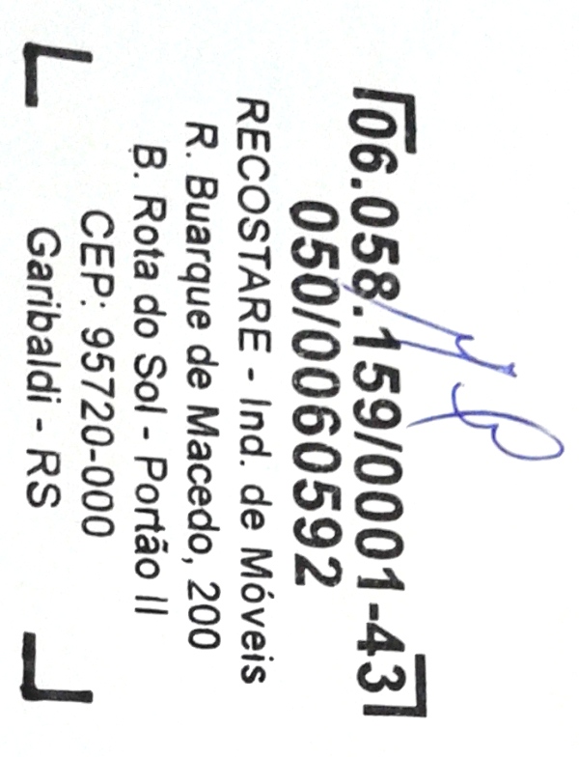
Mauricéia Emer
Representante Legal

